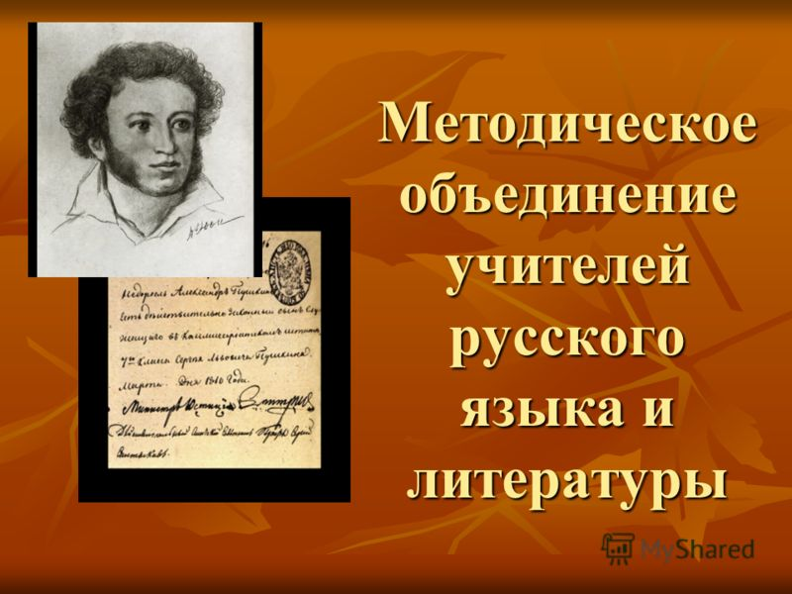
Методическая проблема школы: Развитие профессиональной компетенции учителя, как основа повышения качества преподавания и его эффективности в условиях введения ФГОС второго поколения.
Методическая тема объединения: «Внедрение новых образовательных стандартов как условие обеспечения современного качества образования».
Цель:1. Совершенствование деятельности МО по обеспечению эффективности процесса обучения русскому языку и литературе.
2. Обеспечение высокого уровня профессиональной компетенции учителя.
3.Продолжение работы по выявлению и сопровождению одарённых и талантливых детей;
4.Совершенствование исследовательской деятельности учащихся;
5.Осуществление контроля знаний с учётом обязательного минимума содержания и
требований к уровню подготовленности учащихся по русскому языку, литературе.

